« Nous les appelons Vikings »

Musée d’Histoire de Nantes, Château des Ducs de Bretagne, 16 juin 2018-18 novembre 2018

http://www.chateaunantes.fr/fr/evenement/vikings

Propositions pédagogiques pour les Lycées professionnels

De par sa nature, l’exposition intéressera fortement les domaines professionnels en lien avec les métiers du bois ou du métal.
Située hors des programmes actuels de la voie professionnelle en Histoire, cette exposition peut faire l’objet d’une exploitation en français 1ère BAC PRO.

Objet d’étude : Du côté de l’imaginaire
L’exposition peut donner lieu à une exploitation en Français sur le thème de l’imaginaire à travers la production de récits s’apparentant au genre fantastique, l’exploitation de contes vikings et autres ou la réflexion sur le succès rencontré par l’imaginaire Viking.
Capacités | Connaissances | Attitudes
Interpréter le discours tenu sur le réel à  travers le discours de l’imaginaire.  Réaliser une production faisant appel à  l’imaginaire.  Contextualiser et mettre en relation des  œuvres traitant, par l’imaginaire, un  même aspect du réel à des époques différentes. | Champ littéraire :  Le registre fantastique.  Champ linguistique :  Lexique : imagination/imaginaire, peur/étrange.  Lexique des émotions.  Types de phrases, ponctuation.  Point de vue, modalisation du doute.  Comparaison, métaphore. | Goûter la puissance des mots et des ressources du langage.  Être curieux des représentations variées de la réalité.

Activité 1 : Production d’un récit s’apparentant au genre fantastique (dominante écriture).

En amont de la visite :
Les élèves sont missionnés : ils devront produire en calsse un texte d’une vingtaine de lignes s’apparentant au genre fantastique. Pour préparer cette activité, ils devront choisir 3 objets exposés parmi les collections, relever les informations historiques les concernant et prendre des photos des objets et de l’exposition afin de réfléchir sur la muséographie et/ou sur la mise en scène des objets.

Durant la visite :
- Si elle est guidée, les élèves suivent la médiation et font le choix de leurs objets et prennent les photos demandées.
- Si elle s’effectue en autonomie, afin d’éviter les phénomènes de grappes autour des vitrines, les élèves peuvent être répartis en (8) groupes qui devront tourner entre les différents thèmes.

En aval de la visite :
A partir des objets sélectionnés, les élèves travaillent à l’ajout d’éléments imaginaires comme les circonstances de leur production, leurs propriétaires, leurs usages, leur devenir ultérieur…

Proposition d’une activité d’écriture longue :
A la manière du film « La nuit au musée » de Shawn Levy et/ou du conte fantastique « La cafetière » de Théophile Gautier, imaginez une scène durant laquelle, la nuit venue, les objets et leurs propriétaires reprendraient vie sous le regard d’un témoin qui pourrait être par exemple un gardien de nuit. Quelles pourraient être ses réactions, quelle fin pourriez-vous envisager ?

Activité 2 : Etude d’un corpus de contes vikings et d’autres cultures (dominante lecture, oral).

Il s’agit de croiser quelques contes Vikings avec d’autres contes issus de cultures différentes, si possible celles des élèves de la classe afin d’en faire ressortir les références universelles, les spécificités, les points communs, les interprétations pour lire le monde de l’adolescence et de l’âge adulte, notamment à travers le fait que ces textes traitent des relations entre individus.
Contes vikings (disponibles en audio ou en texte) :
- La mort de Balder
- Les pommes d’Idunn
- La pêche de Thor
Proposition d’activités
- Résumer un texte à l’écrit et/ou à l’oral.
- Mettre en scène la lecture d’un conte.
- identifier dans les textes lus à propos de l’imaginaire ce qui relève du merveilleux, de la légende.
- décoder le réel dans un récit imaginaire et en proposer une interprétation.
- transposer un conte à l’époque actuelle.
- Rédiger la suite d’un conte.
- Insérer un épisode dans un des contes.
- Ecrivez un petit conte de 20 lignes dans lequel Loki raconte sa propre histoire : ses conditions de vie, son rapport avec les Dieux, ses sentiments…
- En une dizaine de lignes, faites le portrait d’un Dieu viking.
- Expliquez en quoi cette légende présente un lien avec le monde réel. Aidez-vous des personnages, des événements racontés et de la morale implicite de l’histoire.
- Qualifiez le registre de cette légende : merveilleux ? Fantastique ? Épique ? Justifiez.

Activité 3 : Réflexion autour du succès rencontré par la thématique des Vikings, comme en témoigne l’exposition au musée d’Histoire de Nantes (dominante écriture).

Bandes dessinées, œuvres cinématographiques consacrées aux Vikings sont aujourd’hui très appréciées.
Quelles sont les raisons qui expliquent cet engouement ?
Notion de fiction qui offre un réconfort ? Une échappatoire ? Une connaissance accrue de l’autre ?

Proposition d’activité

Dites comment vous comprenez cet intérêt pour l’univers des Vikings et expliquez le succès des œuvres cinématographiques ou télévisées actuelles qui traitent des Vikings.

Stanislas Guillet, PLP LHG, Chargé de mission à la DAAC auprès du Musée d’Histoire de Nantes

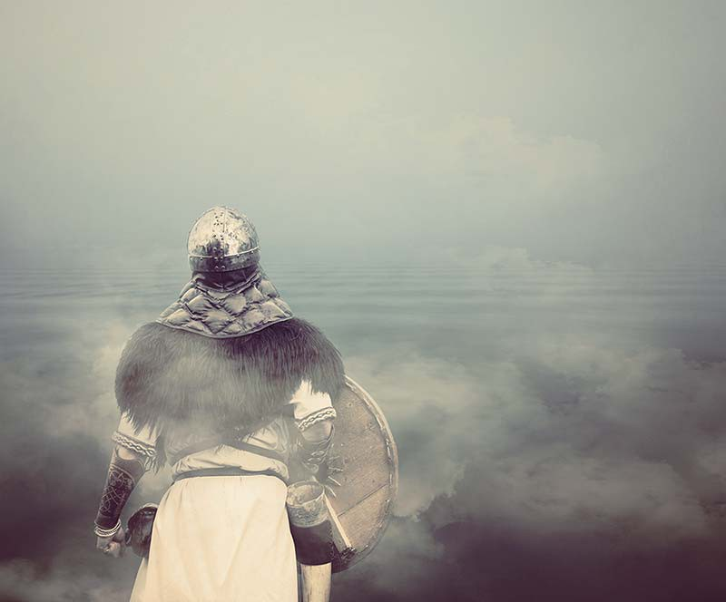
Site du musée d’Histoire de Nantes, Château des Ducs de Bretagne

Viking - © David Gallard/LVAN

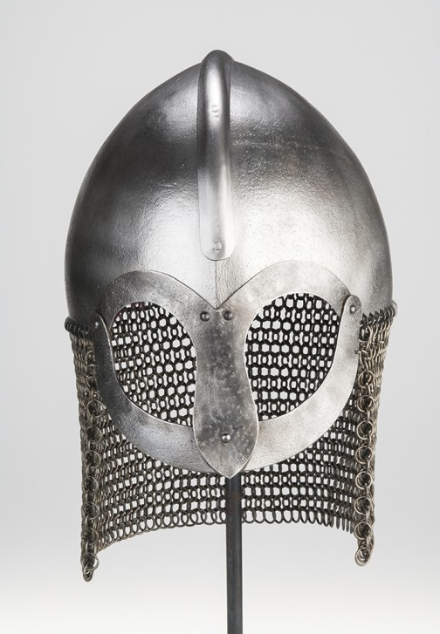
Site du musée d’Histoire de Nantes, Château des Ducs de Bretagne

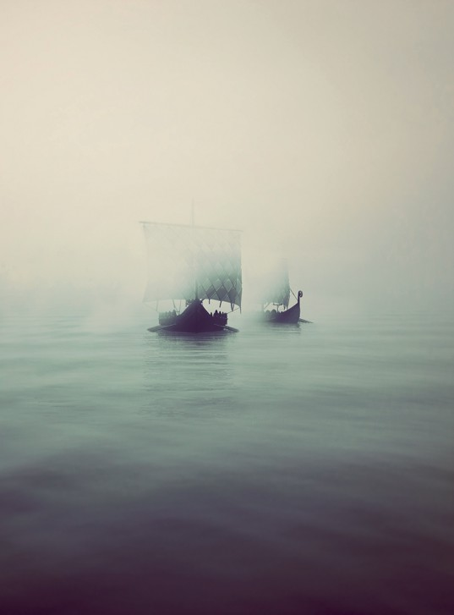
Site du musée d’Histoire de Nantes, Château des Ducs de Bretagne

